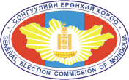
МОНГОЛ УЛСЫН ЕРӨНХИЙЛӨГЧИЙН 2017 ОНЫ ЭЭЛЖИТ
СОНГУУЛЬД НЭР ДЭВШИГЧИЙН БҮРДҮҮЛЭХ БАРИМТ БИЧИГ

